國立西螺高級農工職業學校因應嚴重特殊傳染性肺炎（武漢肺炎）防疫會議

壹、會議時間：109年8月28日8:30
貳、會議地點：行政大樓二樓第一會議室
參、主持人：程俊堅 校長
肆、主席致詞：
伍、工作報告：
一、感謝各班導師上學期對於防疫事務諸多的協助，幫助衛生組順利推行各項防疫事務，新的學期再次懇託導師的協助，共同做好防疫工作。
二、衛生組預計於8月31日（一）開學日大掃除前7：45集合各班衛生股長（若還沒選舉109-1新任衛生股長，則請108-2衛生股長或班長先代替集合），發下6項防疫物資：1瓶漂白水、1個水桶、1個量杯、1雙手套、2條抹布、2個香皂，並宣導防疫事項請各班配合。
三、開學後學校防疫管理措施：
（一）校門口管制：所有家長、訪客、廠商業務、送貨員及建築工人等，進入校園需配合本校測量額溫及手部消毒，量測結果≧37.5℃者，不能進入校園。
（二）學生體溫管制：
1、學生體溫量測：所有學生統一由大門進入，統一於椰林大道上量測體溫，量測到體溫過
高≧37.5℃者，確認名單後立即通知家長接回就醫，名單由健康中心通知各班導師，
以供後續追蹤管理。
2、若學生於上學期間，身體有不適，請隨時至健康中心量測體溫。
（三）消毒與清潔工作：
1、8月31日開學日後教室消毒建議方式如下，各班導師可依各班需要自行調整：
(1) 早自習7：30–建議以漂白水針對師生經常接觸範圍進行消毒，包括水龍頭、門把、電燈開關、學生課桌椅、講台、電腦區（含滑鼠、鍵盤）…等。
(2) 用餐時間12：00–
A. 務必用肥皂洗手，並確實擦乾後再取餐。
B. 務必每日由固定特定人員或值日生協助打菜，以避免過多同學接觸湯勺、夾子。
C. 打菜人員及取餐同學，請戴上口罩、排隊取餐同學請儘量保持社交距離，避免取餐時嬉戲打鬧、聊天，避免過多因近距離或肢體接觸而增加群聚感染風險
2、若在3天內有2人以上流感或在1天內多人發燒情形之班級處理方式為：
A. 該班每日2次漂白水消毒10個上學日：由健康中心通知該班強制性每日2次
水消毒10個上學日，每天上傳消毒照片給護理師，
B. 該班中餐改為便當盒10個上學日。
（四）口罩配戴原則：
(1) 搭承大眾運輸工具上學之學生務必自備並配戴口罩。
(2) 請學生自備1~2個口罩到校，依個人狀況配戴，並定期更換。
(3) 若學生於上學期間因健康因素有口罩的需求，可以至健康中心登記領取。
四、請導師主動關心、詢問學生健康狀況，隨將班級學生狀況與衛生組、健康中心聯繫通報，並協助宣導衛生育及養成學生健康之生活習慣：
（一）提醒學生上學前，請先量測體溫，額溫≧37.5∘C，若有身體不適狀況者，請勿上學，務必就醫、在家休息，並回報導師看診後醫師之診斷，在家按時服藥並做好自主管理，依不同的疾病做不同措施的隔離。
（二）從早自習起，在教室內時時刻刻保持教室內空氣通風。
（三）若室內使用冷氣，請務必於教室對角處各開啟一扇窗，每扇至少開啟15公分。
（四）請學生自備1~2個口罩到校，依個人狀況配戴，並定期更換。
（五）養成勤用肥皂洗手、並擦乾的良好個人衛生習慣。
（六）切記咳嗽禮儀：
1、咳嗽時用衛生紙遮住口鼻，然後將紙丟進垃圾桶。
2、如果可以忍受，咳嗽時應戴口罩。
3、手部接觸到呼呼道分泌物之後要執行洗手(使用肥皂及清水洗手)。
4、儘可能與別人距離保持 1 公尺(3 英尺)以上。
（七）以下防疫宣導文宣供導師參考：
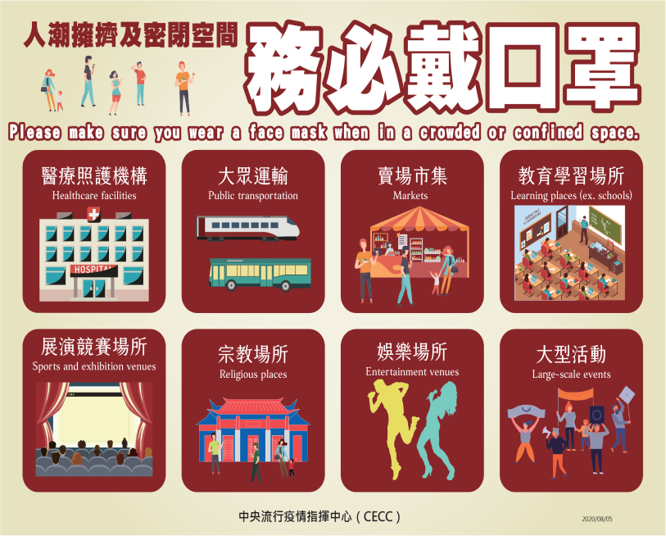
五、請導師協助每日班上防疫工作：
（一）每日學生到校第1件事：請拉開窗簾、將兩側窗戶打開，確保教室環境空氣流通；若室內使用冷氣，請務必於教室對角處各開啟一扇窗，每扇至少開啟15公分。
（二）建議各班衛生股長每日於早自習使用漂白水回班上消毒（戴上手套，用抺布沾漂白水），擦拭師生經常接觸範圍，包括門把、桌面、電燈開關、講台、電腦區（含滑鼠、鍵盤）…等，過5~10分鐘後，再用清水擦過1次。
（三）若學生到校後身體不適，請立即至健康中心，若量測額溫≧37.5∘C者，立即通知家長，請家長接回就醫，醫師看診後，請將醫師診斷回報給健康中心。
（四）每日11：00前與健康中心通報下列名單：
1、因身體不適而未到校學生名單。
2、到校後，因發燒而回家就醫名單。
（五）每日中午12：00用餐前建議做到以下事項：
1、以肥皂洗手，並確實擦乾後再取餐。
2、每日固定由特定人員或值日生協助打菜，以避免過多同學接觸湯勺、夾子
3、打菜人員及取餐同學，請戴上口罩、儘量避免取餐時打鬧、嬉戲。
（六）建議共用教室使用前後，請各班就可能接觸的範圍，使用漂白水消毒。
陸、提案討論：
提案一：開學2週後，學生進入學校是否需量測體溫？請討論。
說明：
（一）依據教育部「109 學年度校園防疫工作諮詢會議」，研訂「109 學年度高級中
等以下學校因應嚴重特殊傳染性肺炎防疫工作注意事項」中規定：各級學校需
持續落實健康監測機制，自開學2週內，學生進入學校需量測體溫，並請家長
及教師主動關心學生健康狀況。
（二）依據教育部「109 學年度高級中等以下學校因應嚴重特殊傳染性肺炎防疫工作
注意事項」中明定：開學2週後，校園健康監測機制由學校配合中央流行疫情
指揮中心、各該主管機關或學校所在地之縣市政府相關規定，經學校召開防疫
小組會議討論後決定，因而提請本案討論。
決議：

柒、臨時動議：
捌、散會（ ： ）

附件一：
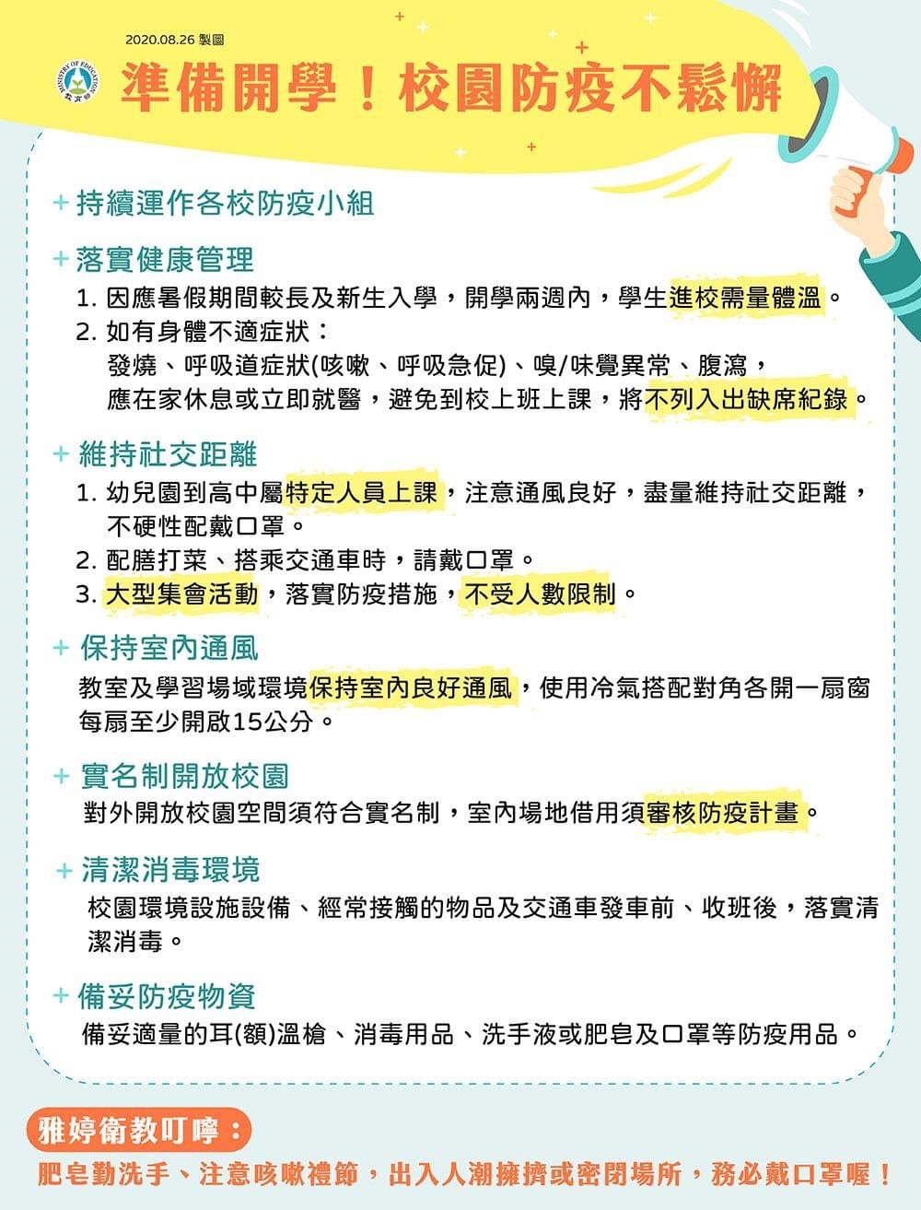
國立西螺高級農工職業學校因應嚴重特殊傳染性肺炎（武漢肺炎）
導師防疫會議簽到表

時間：109年8月28日8：30
職 稱 |  | 姓 名 | 簽 名 | 備 註
1 | 校長 | 程俊堅校長
2 | 教務主任 | 方慶豐主任
3 | 學務主任 | 許富智主任
4 | 總務主任 | 陳文德主任
5 | 實習主任 | 周政宏主任
6 | 輔導主任 | 王憶秦主任
7 | 衛生組長 | 林美華組長
8 | 護理師 | 陳柔安護理師
9 | 護理師 | 柳貝樺護理師
10
11
12
13
14
15

國立西螺高級農工職業學校因應嚴重特殊傳染性肺炎（武漢肺炎）
導師防疫會議簽到表

時間：109年8月28日8：30

班級 |  | 導師姓名 | 簽 名 | 備 註
1 | 高 三 忠 | 詹 靜 怡
2 | 高 三 孝 | 林 春 龍
3 | 高 三 仁 | 張 德 培
4 | 高 三 愛 | 陳 秋 麗
5 | 高 三 信 | 許 淑 英
6 | 生 機 三 | 周 若 雯
7 | 加 工 三 | 林 玨 杏
8 | 畜 保 三 | 葉 麗 君
9 | 機 械 三 | 楊 素 惠
10 | 電 機 三 | 莊 世 忠
11 | 電 子 三 | 陳 香 蘭
12 | 汽 車 三 | 陳 正 英
13 | 化 工 三 | 陳 韋 男
14 | 商 資 三 | 蔡 佩 芳
15 | 微 電 三 | 謝 慶 恩

國立西螺高級農工職業學校因應嚴重特殊傳染性肺炎（武漢肺炎）
導師防疫會議簽到表

時間：109年8月28日8：30

班級 |  | 導師姓名 | 簽 名 | 備 註
1 | 高 二 忠 | 郭 幸 齡
2 | 高 二 孝 | 曾 美 純
3 | 高 二 仁 | 蕭 乃 瑜
4 | 高 二 愛 | 徐 保 娟
5 | 生 機 二 | 彭 政 源
6 | 加 工 二 | 賴 宛 楹
7 | 畜 保 二 | 蔡 宏 麟
8 | 機 械 二 | 余 汯 育
9 | 電 機 二 | 賴 麗 如
10 | 電 子 二 | 楊 文 方
11 | 汽 車 二 | 謝 桂 圓
12 | 化 工 二 | 廖 懿 倩
13 | 商 資 二 | 陳 芊 羽
14 | 電 繪 二 | 張 嘉 峯
15

國立西螺高級農工職業學校因應嚴重特殊傳染性肺炎（武漢肺炎）
導師防疫會議簽到表

時間：109年8月28日8：30

班級 |  | 導師姓名 | 簽 名 | 備 註
1 | 高 一 忠 | 何 心 蓓
2 | 高 一 孝 | 林 美 娟
3 | 高 一 仁 | 許 睿 騰
4 | 高 一 愛 | 鄧 詩 豪
5 | 高 一 信 | 劉 俊 傑
6 | 生 機 一 | 林 世 峰
7 | 加 工 一 | 許 鈴 敏
8 | 畜 保 一 | 廖 健 煌
9 | 機 械 一 | 林 位 良
10 | 電 機 一 | 江 燕 松
11 | 電 子 一 | 林 淑 鈴
12 | 汽 車 一 | 李 昭 儀
13 | 化 工 一 | 李 淑 瑞
14 | 商 資 一 | 賀 萬 財
15 | 微 電 一 | 黃 國 倫

